Designo R5 Rauch- und Wärmeabzugsanlage

Roto Frank DST

Eigenschaften

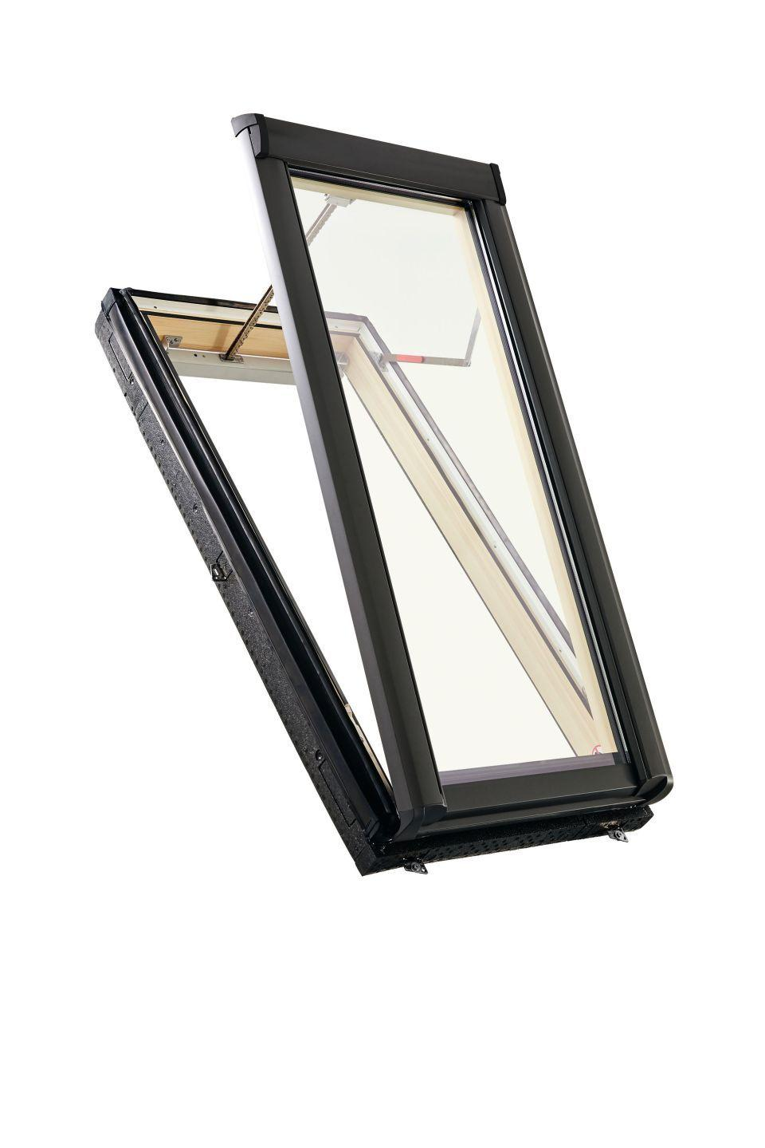

Einbauteil, Dach

Dachfenster

Farbton

natur, weiß

Öffnungsart

Kippflügel

Verglasung

Doppelverglasung, Isolierverglasung, Sicherheitsglas, Wärmeschutzverglasung

Werkstoff

Holz, Kunststoff

Breite Lichtmaß (m)

0,57 - 1,06

Länge Lichtmaß (m)

1,10 - 1,32

Bedienung

Elektro

Brandverhalten

E

Klasse Luftdurchlässigkeit

2, 4

Klasse Stoßfestigkeit

5

Klasse Widerstandsfähigkeit gegen Windlast

C3

Schallschutzklasse

3

Schlagregendichtheitsklasse

E 1200

Breite Gesamtblendrahmen außen (m)

0,65 - 1,14

Gesamtenergiedurchlass (%)

51,00

Höhe Gesamtblendrahmen außen (m)

1,18 - 1,40

Lichtdurchlässigkeit (%)

71,00

Schalldämmmaß (dB)

37,00 - 38,00

Tragfähigkeit (N)

350,00

Ug-Wert (W/(m²K))

1,10

Uw-Wert (W/(m²K))

1,30

Verblechung

Aluminium (Anthrazit Metallic R703), Titanzink vorbewittert, Kupfer

Glasart Code

2fach-Comfort